СОСТАВ ПРОФКОМА


Председатель
Хасанова Диана Николаевна

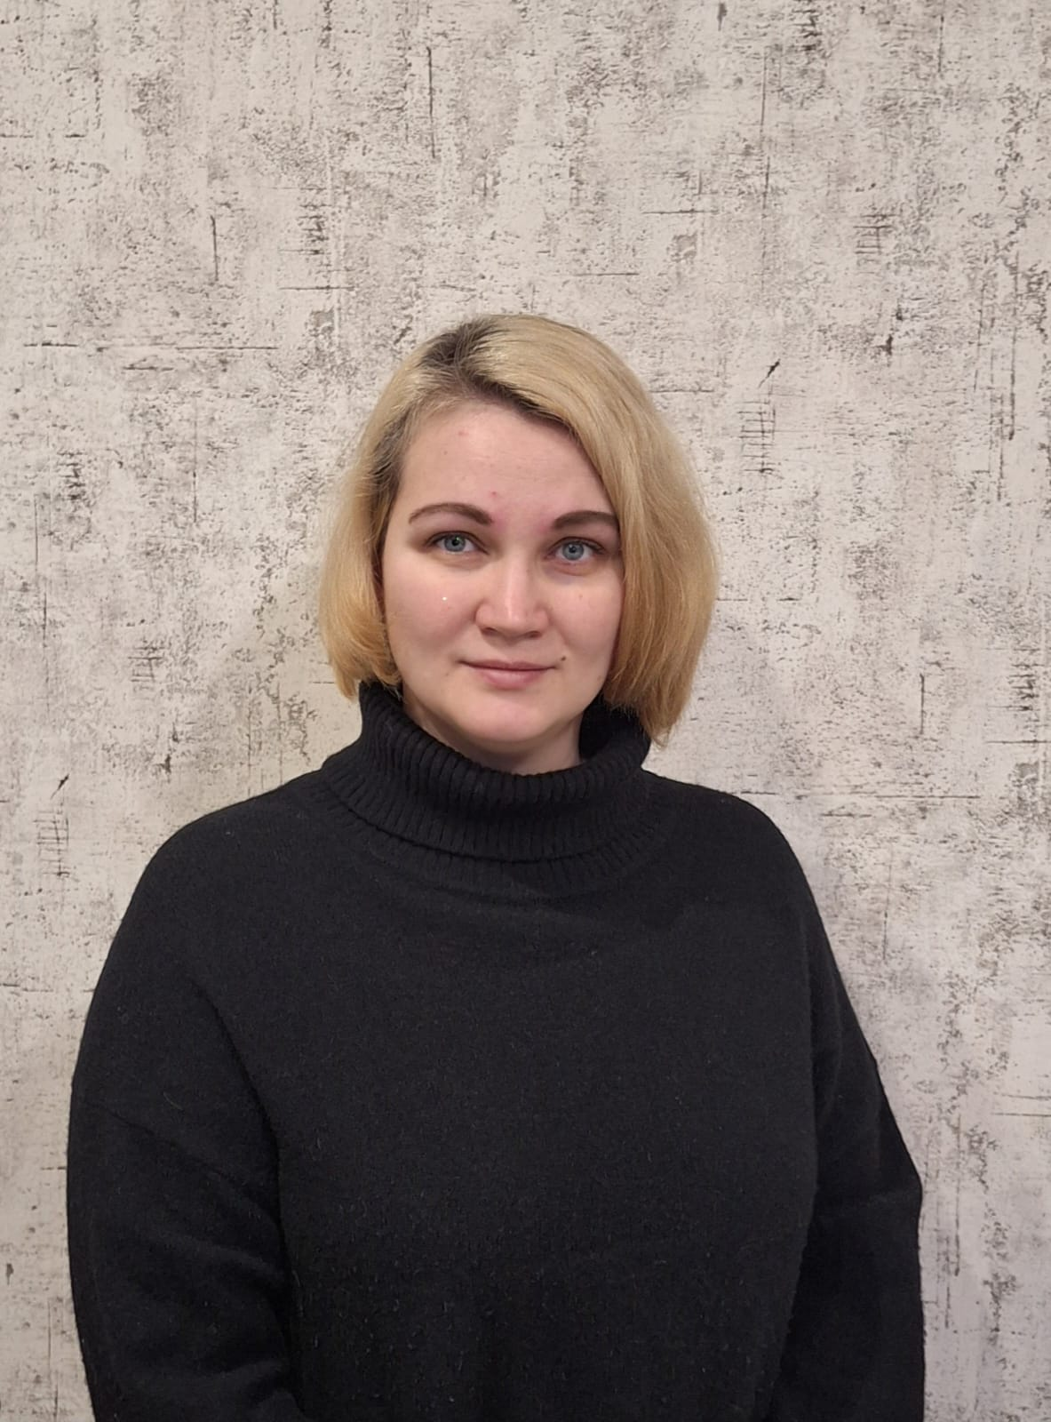

Заместитель председатель
Коновнина Алина Сергеевна

Секретарь
Гусева Альмира Фаузятовна

Комиссия по ОТ и ТБ в составе:
- Березина Наталия Геннадьевна
- Мухамедзянова Гульшат Ильдусовна

Комиссия по социальному партнерству в составе:
- Хуснутдинова Айгуль Фандависовна

Комиссия по защите трудовых и профессиональных прав членов профсоюза в составе:
- Щеклеина Ольга Анатольевна
- Саматова Ляйла Наиловна

Организационно-массовая комиссия в составе
- Егорова Елена Николаевна
- Елхова Эльвира Владимировна

Комиссия по информационной работе в составе:
- Белоусова Светлана Васильевна

Контрольно-ревизионная комиссия в составе:
- Гаптрахимова Гульфина Рашитовна
- Ахмедова Гульнур Миннехановна
- Шафигуллина Лилия Якуповна

